**JULEPOSTEN 2020**

**Mental Helse Kongsberg**



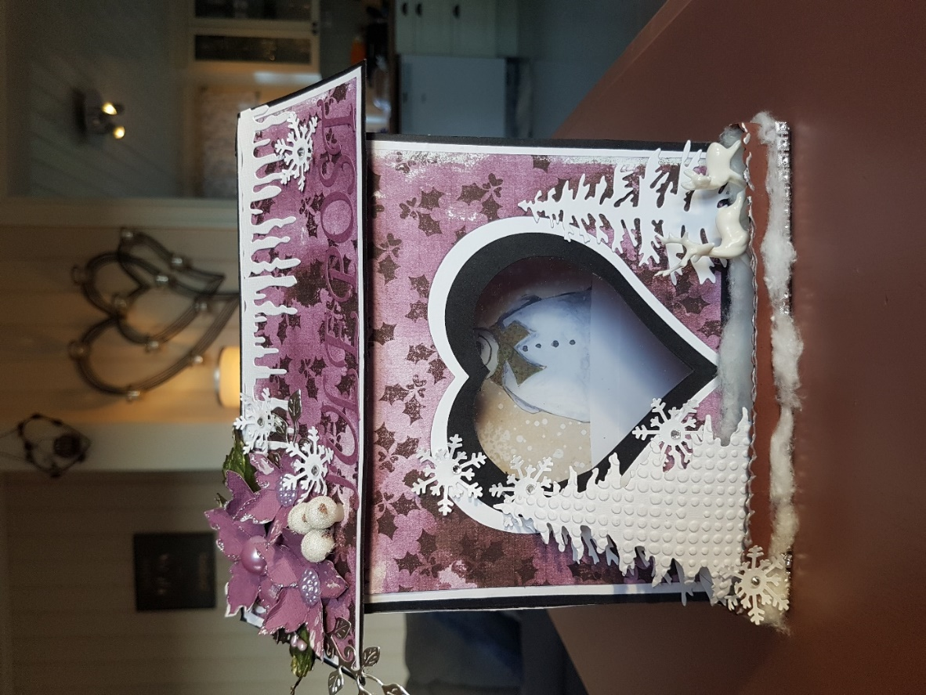

**Julehilsen fra Leder**

Dette har vært et utfordrende år for veldig mange.

Korona pandemien og smittevern hensyn er 2 ord som går igjen og har blitt mye brukt dette året. Til tross for at Norge stengte ned 12 mars 2020 så har vi allikevel klart å gjennomføre litt av aktiviteten som vi pleier å gjøre. Vi startet forsiktig med litt aktivitet igjen i juni ute i hagen på Mestringssenteret. Så i august startet vi så smått opp inne med maks 8 deltagere. Hele tiden har smittevern og holde 1 meter avstand vært i fokus. Senere på høsten måtte vi i perioder bruke både munnbind inne og holde 2 meter avstand.

Vi bestemte oss for å gjøre noe ekstra fint for alle våre medlemmer i år. Litt plaster på såret fordi vi måtte avlyse så mange turer og andre aktiviteter. Vi bestilte gjennom kopisenteret i Kongsberg profil artikler med våres logo på. Det ble et fint handlenett med hals/bøff og et sitteunderlag inni. Det ble delt ut til alle sammen med en hyggelig hilsen fra oss.

Vi har i dag 255 medlemmer hvor ganske mange av dem trener på Kongsberg Family sport club, KMT. Det er flott at så mange bruker tilbudet og trener.

Bowling gruppa har også klart å være aktive på Lucky Bowl i Kongsberghallen. De ønsker at flere kommer og blir med på **Tirsdager kl 14.00** De regner med å starte opp igjen på nyåret i 2021. Det koster kun 38 kr for en serie.

**Onsdager er det kontortid mellom kl 10.00 og 12.00** Her sitter ofte Leder og har både samtaler og kontorarbeid. Et tilbud som er for alle. Mange nye medlemmer har funnet veien hit og hatt spørsmål eller hatt behov for litt støtte i hvordan man blir medlem.

**Torsdager har vi både aktivitet og kurs på Mestringssenteret mellom kl 15.30 og 20.00** Vi har både snekkerverksted, sy rom, arbeidsrom, kortlaging, glass verksted og stue til disposisjon. Det har vært betydelig mindre aktivitet og kurs en vanlig. Det er et stort behov for å møtes og prate sammen om hvor utfordrende hverdagslivet er blitt med så mange restriksjoner i samfunnet. Det har som regel vært 3 til 8 deltagere hver gang. Vi håper på mere aktivitet i 2021.

Desember blir en måned med juleverksted for både voksne og barn. Da serverer vi kaffe i pappkrus og koser oss litt ekstra.

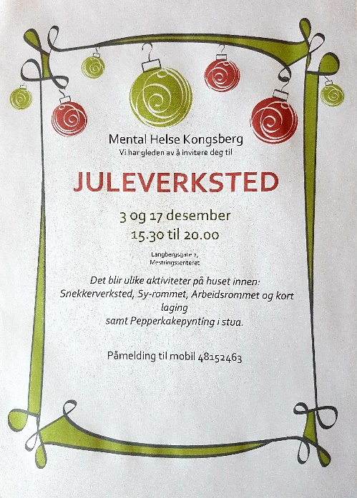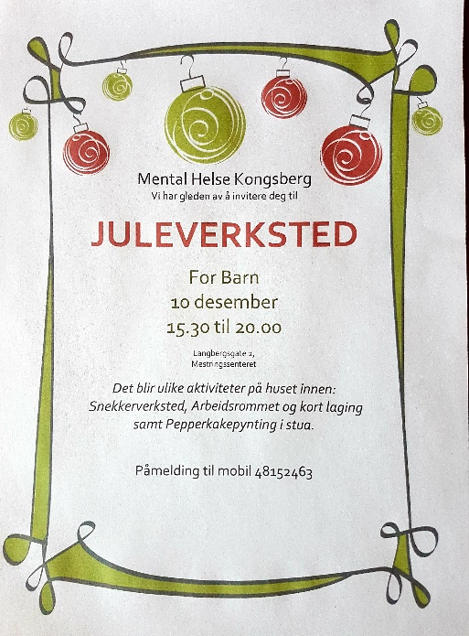

Husk påmelding til mobil 48152463

Det er ikke lett å spå om fremtiden. Men vi håper alle at 2021 blir bedre enn året som snart er ferdig. Vi ønsker så gjerne å reise på små og store turer og oppleve ting sammen i større grupper igjen. Vi står sammen og gjør en dugnad for fellesskapet. Det blir bra igjen.

God jul og godt nytt år alle sammen.

